Identification de minéraux métalliques

Labo #29

Poste de travail: y

Science

Présenté à
Daniel Blais

Par
Beverly Byrns

Groupe:02

ESV

20 avril 2023

But:
Identification des minéraux métalliques.

Hypothèse:
Je suppose que les minéraux métalliques sont les inconnues #1 et #3.

Matériel:
- Inconnue #1
- Inconnue #3
- Inconnue #19
- Inconnue #21
- Inconnue #32

Manipulation:
1- Observer les inconnues
2- Vérifier s'ils sont métalliques
3- Mettre les informations obtenues dans le tableau des résultats

Résultats:
Titre: Identification des minéraux métalliques
Inconnue | Reflet
#1 | Brillant
#3 | Brillant
#19 | Mat
#21 | Mat
#32 | Mat

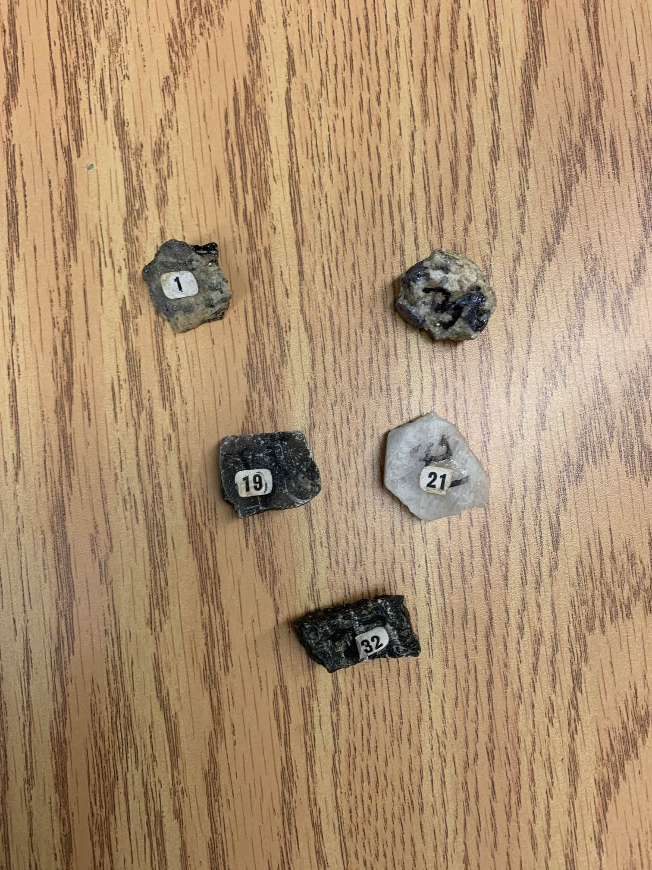

Analyse:
D'après mes résultats, l'inconnue #1 et #3 a comme résultat: brillant ce qui signifie qu'ils sont tous les deux des minéraux métalliques puisque qu'ils ont un reflet brillant

Conclusion:
Mon hypothèse est vraie puisque l'inconnue #1 et #3 ont un reflet brillant alors ils sont des minéraux métalliques.

